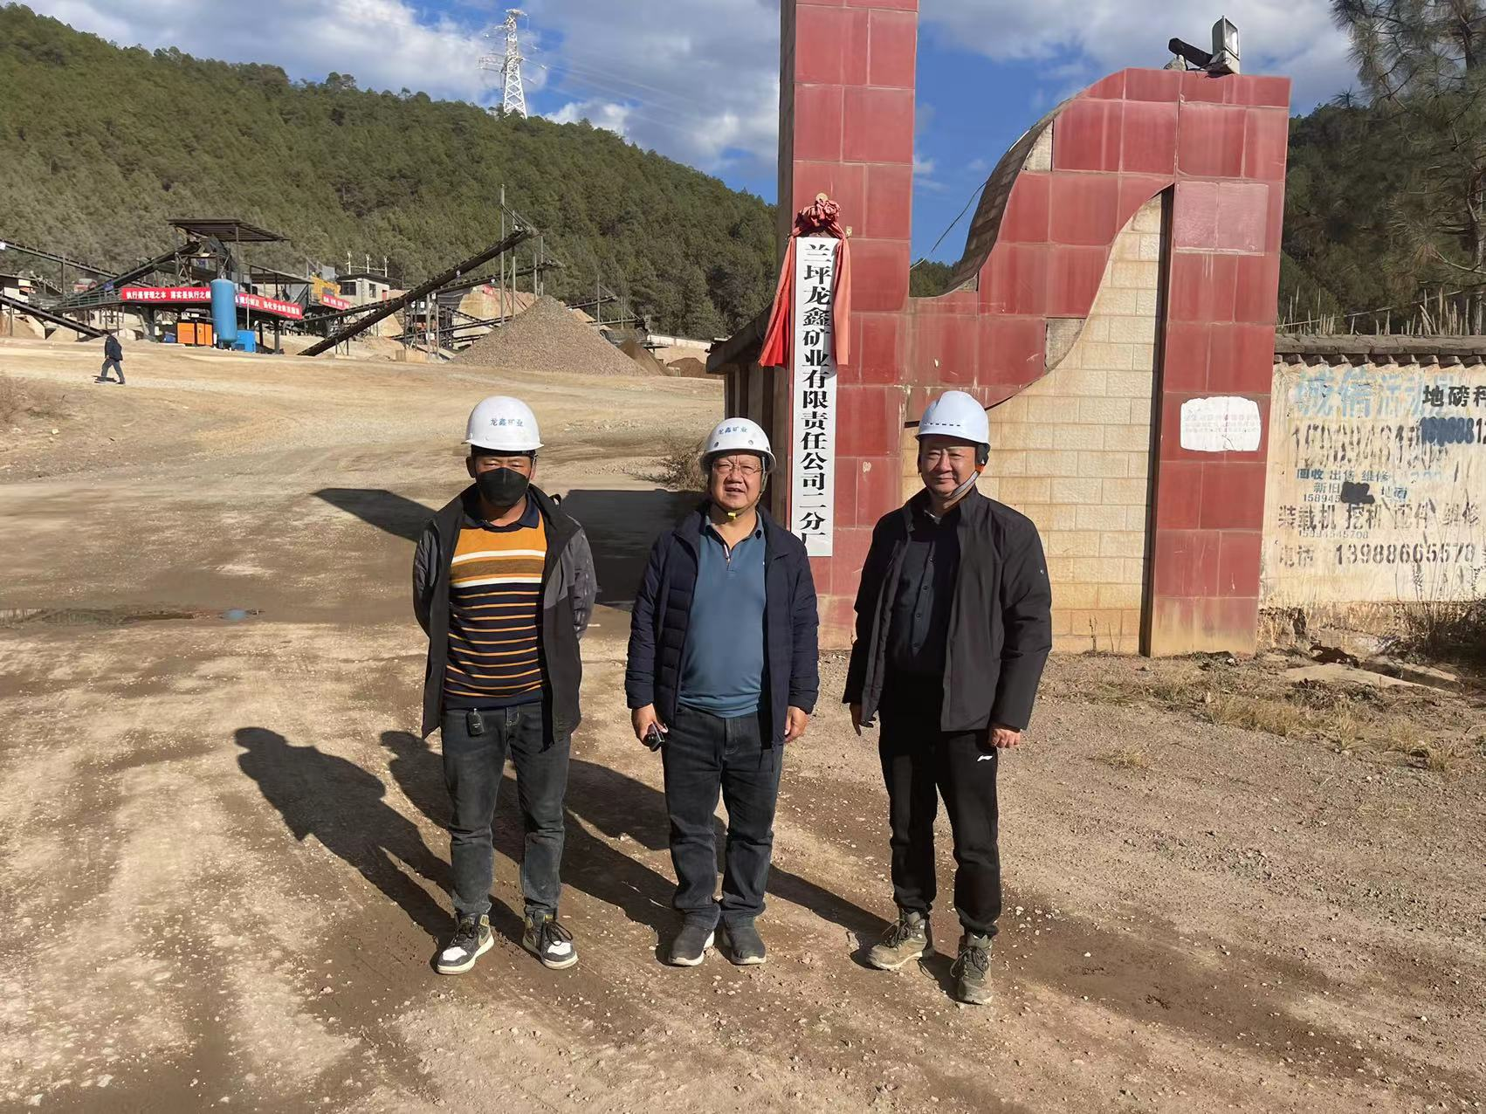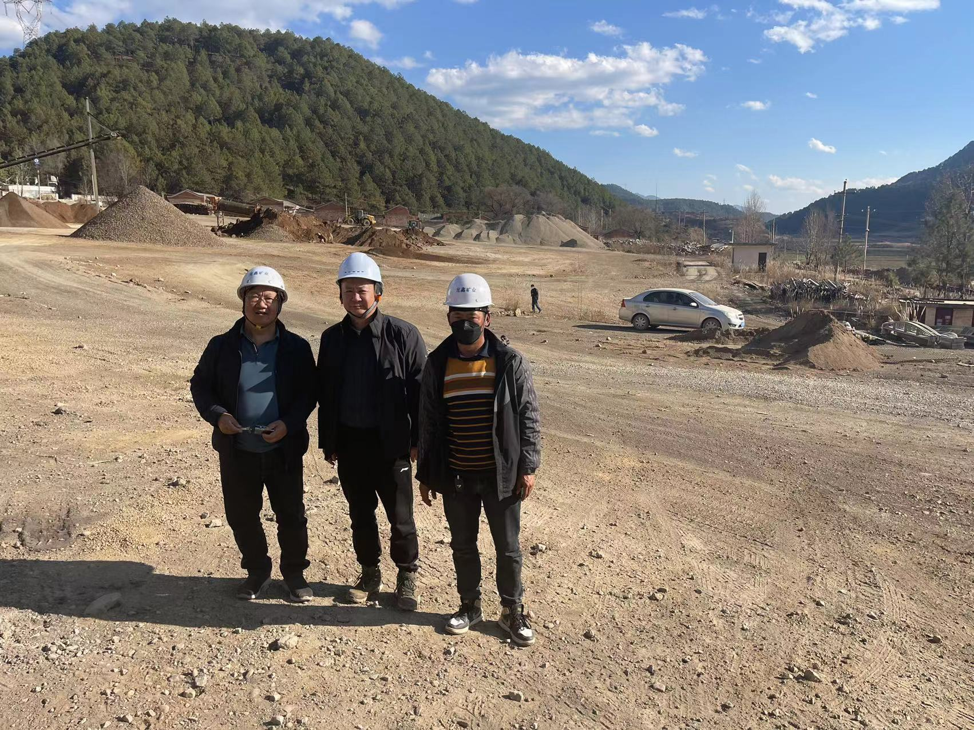
评审组人员与企业陪同人员现场合影照（左一：李晓达 ，左二：李毅雄）

